

Projeto de desenvolvimento de uma plataforma web para clientes de uma fábrica de calçado

Tecnologias da Internet II  
1º Ano 2º Semestre

Apresentado por: Sergii Shtachenko

pedro Soares

licenciatura em informática

## ÍNDICE

ÍNDICE 1

INTRODUÇÂO 2

DESENVOLVIMENTO 2

ESTRUTURA DA PLATAFORMA 3

DIFICULDADES EM DESENVOLVIMENTO 4

FUNCIONALIDAE DA PLATAFORMA 4

## INTRODUÇÂO

O objetivo deste projeto é desenvolver uma plataforma robusta e funcional para uma fábrica de calçado de segurança de Guimarães – AMF, lda.

A plataforma Web que está em desenvolvimento tem como o principal objetivo permitir que os clientes da fábrica possam lançar as suas encomendas, consultar a informação necessário sobre os produtos da fabrica e muito mais.

No entanto, o tempo muito limitado para entregar o projeto no contexto da avaliação prática da unidade curricular de Tecnologias da Internet II, abrigou a equipa de desenvolvimento limitar as funcionalidades da plataforma e entregar o projeto apenas com o objetivo de demonstrar a correta utilização das ferramentas, tecnologias e técnicas aprendidas durante o semestre, elaborando uma solução WEB numa abordagem que permita a utilização de um conjunto de funcionalidades interativas de armazenamento e pesquisa de informação numa base de dados. Este projeto WEB está a integrar as tecnologias MySQL, HTML5, CSS, PHP e Javasript.

Independentemente de entrega deste trabalho a nossa equipa fará continuar a desenvolvimento desta plataforma até apresentá-la à AMF e posterior implementação na saite da empresa.

## DESENVOLVIMENTO

O projeto está desenvolvido em PHP, com utilização da HTML e CSS como o layout de interfases com o utilizador, e utilização ocasional do Javasript para fazer alguma animaçõa na página. Por exemplo barra de pesquisa que esconde todos os elementos da página que não corespondem a pesquisa.

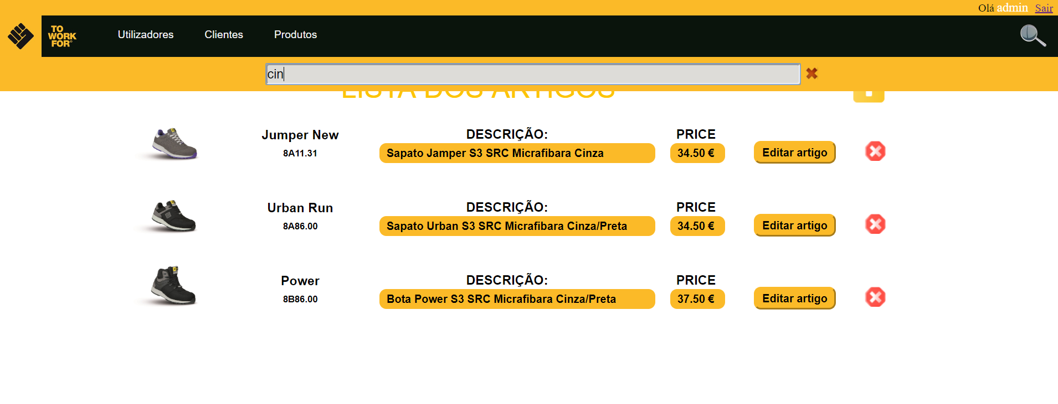

A base de dados foi implementada em pgAdmin 4 (mySQL).

Uma vez que o PHP é uma linguagem orientada a objetos, o nosso projeto desenvolvido do acordo com esse paradigma de programação. Este traz vária vantagem na desenvolvimento e manutenção da plataforma, entre quais são:

Divisão das tarefas

No desenvolvimento desta plataforma tralharam duas pessoas em simultâneo. A maneira mais fácil, e tomando em conta que cada aluno tem que demonstrar a correta utilização das ferramentas, tecnologias e técnicas aprendidas durante o semestre, o desenvolvimento de plataforma foi dividida por classes.

Assim o Pedro Soares assumiu a responsabilidade em desenvolvimento de classes Cliente e Utilizador e a respetivas funcionalidades, tais como criar, alterar e eliminar um utilizador e um cliente. Consequentemente o Pedro foi desenvolver as funcionalidades em abrir e fechar a sessão.

Enquanto Sergii Shtachenko assumiu a responsabilidade em desenvolvimento de classes Encomenda, Produto e uma subclasse PrdTamanho, e toda a funcionalidade relacionada.

Escalabilidade

Uma plataforma desenvolvida orientada a objetos facilita imenso futura escalabilidade da plataforma. Pois, todos os atributos e funcionalidades necessários para criação de qual quer nova página já estão desenvolvidas e padronizados.

Padronização

Permite com muita facilidade utilizar informação das classes noutra página, reutilização de funções e métodos associados, que facilita o futuro desenvolvimento. Fácil de perceber o código para uma pessoa nova no projeto.

Segurança

A pesar de o método POST é menos visível do que método GET, mesmo assim outros pessoas podem aceder a esses dados. Por isso para garantir a segurança e privacidade temos que minimizar a passagem da informação de uma página para outra. Com programação orientada a objetos basta enviar um guid do nosso objeto guardado na base de dados para reconstrui-lo de novo na outra página.

*Uma das principais desvantagens deste paradigma de programação é a complexidade em faze de modelação da arquitetura e desenvolvimento das classes e métodos. Ganhamos muita facilidade futura mas perdemos muito tempo na faze inicial*.

## ESTRUTURA DA PLATAFORMA

Todos os documentos estão devidamente organizados em pastas consoante a sua utilidade, ou seja, as pastas. Assim:

* 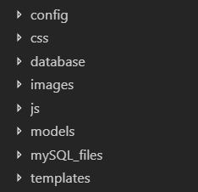Pasta “cofig” é utilizada para guardar a pasta com sessão e endereço de acesso ao base de dados.
* Pasta “models” é utilizada para guardar as classes. Optamos por definir os classe leves que levam apenas os seus atributos e os respetivos Geters e Seters. Ocasionalmente as funções privadas para atuar com esses atributos, por exemplo gerar um guid (v4) ou calcular total quantidade na lista dos produtos. Essa abordagem permite uma utilização de múltiplos objetos numa página sem gastar a memória dos computadores e faz funcional a plataforma mais rápido.
* Já na pasta “database” nos guardamos todos os métodos das nossas classes para atuar com base dados, tais como inserir, ler, atualizar e eliminar em várias formas consoante a nossa necessidade.
* As pastas “css” e “js” são para guardar os respetivos ficheiros de configurações da apresentação das página (templates) e/ou fazer animação e verificação.
* A pasta “templates” leva todas layouts das paginas em HTML com php embebido.

Desta forma conseguimos reutilizar várias vezes o mesmo código.

Na base de dados foram criadas respetivas tabelas para cada classe para guardar os seus atributos. Tal como do lado da plataforma foi criado uma subclasse “PrdTamanhos” na base de dados foi criada uma tabela tamanhos para guardar os múltiplos tamanhos num produto numa encomenda.

Alem de tabelas para classes foram criadas duas tabelas que é fruto de um relação muitos para muitos: “enc_prod” e “carrinha”. A nossa plataforma é muito persistente e não deixa perder os artigos da carinha de compras. Por isso optamos, em vez de guardar a carrinha nos cokes, guardamos diretamente na base de dados. Por falta de tempo não evoluímos esta ferramenta poderosa, pois apenas armazenamos lá a informação e eliminamos ao concluir encomenda. Na realidade devemos limitar o tempo de vida de artigos no carrinho, para não acumular o lixo e os artigos eliminados da carrinha desativar para ter estatística das compras não finalizados.

Optamos para gerar um guid (v4) para cada tabela através de extensão “uuid-ossp” que nos garante que não será repetir os chaves primários nas tabelas. Esto é muito útil, por exemplo quando estamos a guardar uma encomenda. Assim ao guardar encomenda conseguimos gerar o guid ainda do lado da plataforma e guardar os dados na tabela da encomenda e utilizar guid desta encomenda para guardar na tabela “enc_prod”.

## DIFICULDADES EM DESENVOLVIMENTO

Uma das maiores dificuldades em desenvolvimento deste projeto foi a troca de informação entre as páginas. Durante a primeira faz tentamos passar um objeto inteiro pelo método POST usando json_encode() para diminuir o numero de consultas ao base de dados. Mas devida a um grande dimensão de objetos não o conseguimos finalizar esse método. Do outro lado essa maneira não é muito segura por isso foi decidido passar apenas os guid’es dos objetos e fazer uma consulta ao base de dados.

Também faltava muita material de trabalhar com os objetos que aprendemos nas aulas. Isto foi uma tema de investigação na net.

## FUNCIONALIDAE DA PLATAFORMA

Para aceder à plataforma temos que introduzir as credenciais.

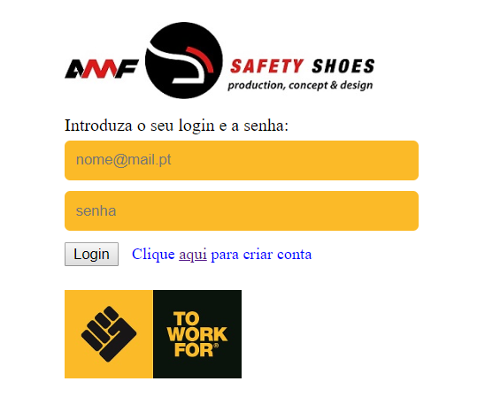

Temos dois modalidades de acesso:

* Administrador

Login: admin

Password: admin

* Cliente

Login: user

Password: user

**O acesso Admin** permite criar e gerir os clientes e utilizadores. Utilizador deve ser assocado ao um cliente existente (verificação por NIF).

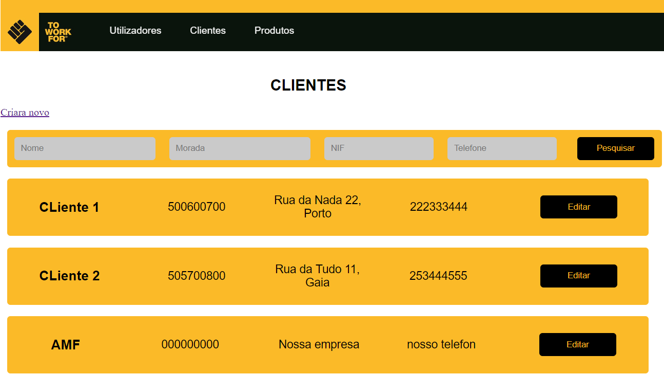

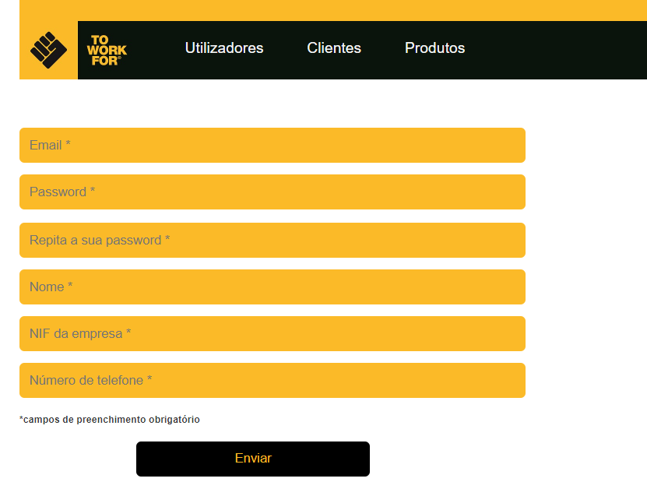

Também permite gerir uma lista de produtos:

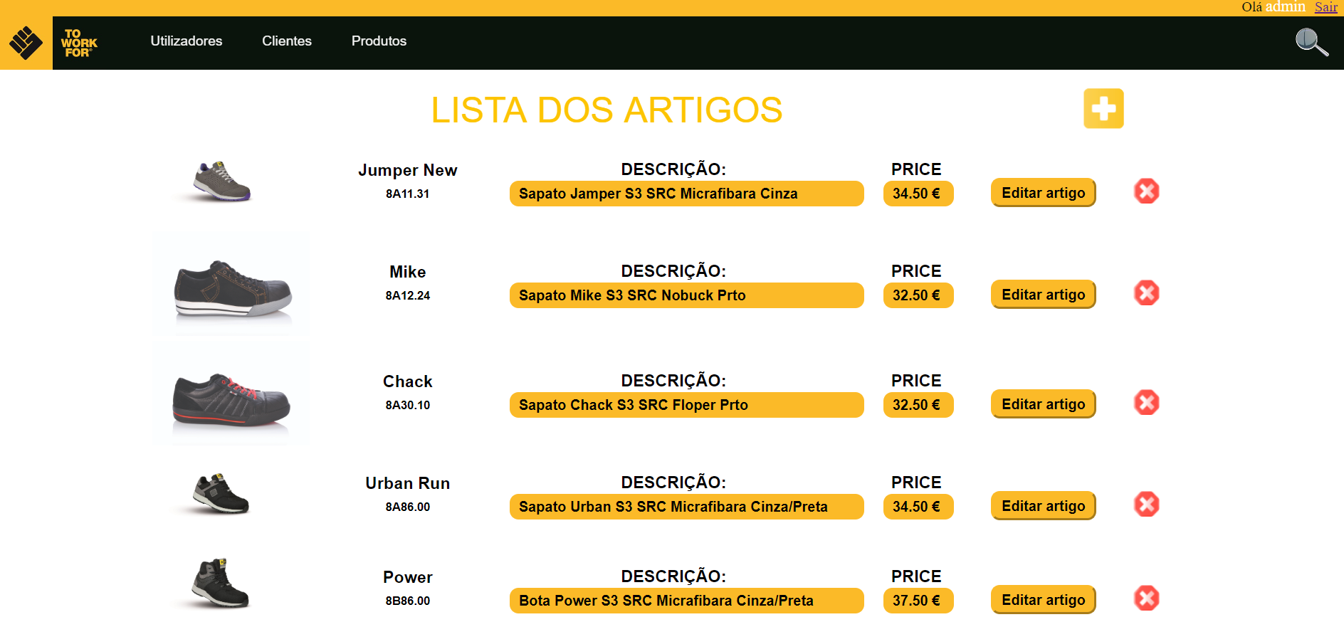

Criar um novo produto, alterar ou apagar existente:

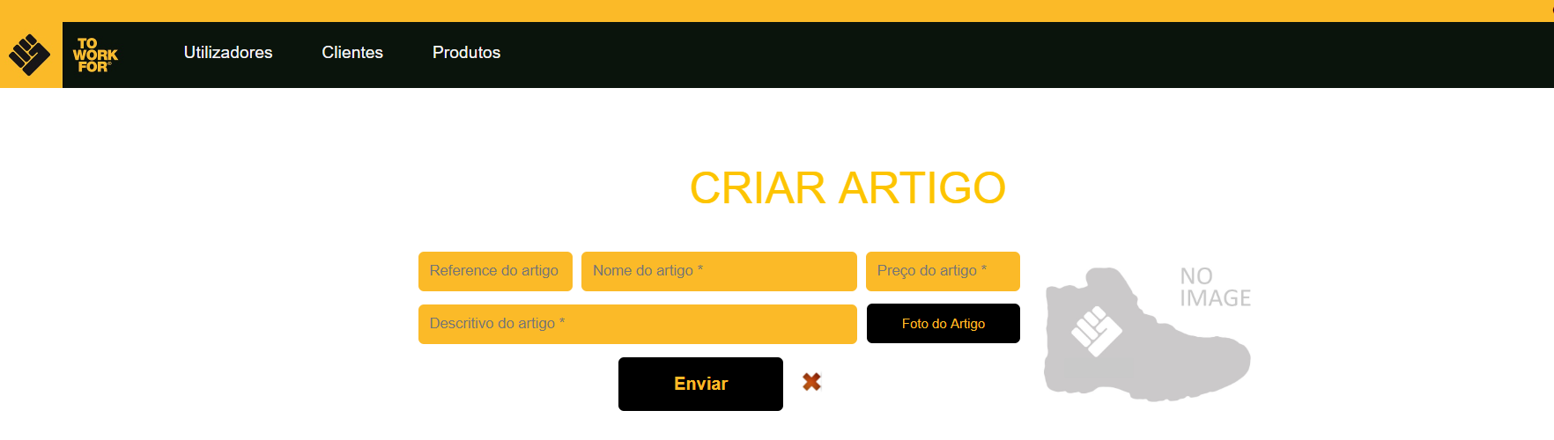

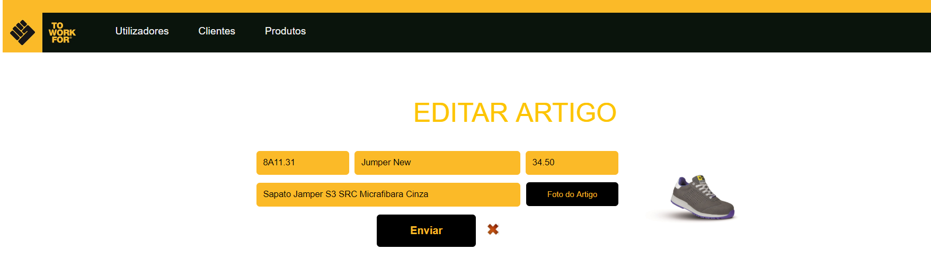

**Ao aceder um acesso do cliente** podemos ver a lista dos produtos:

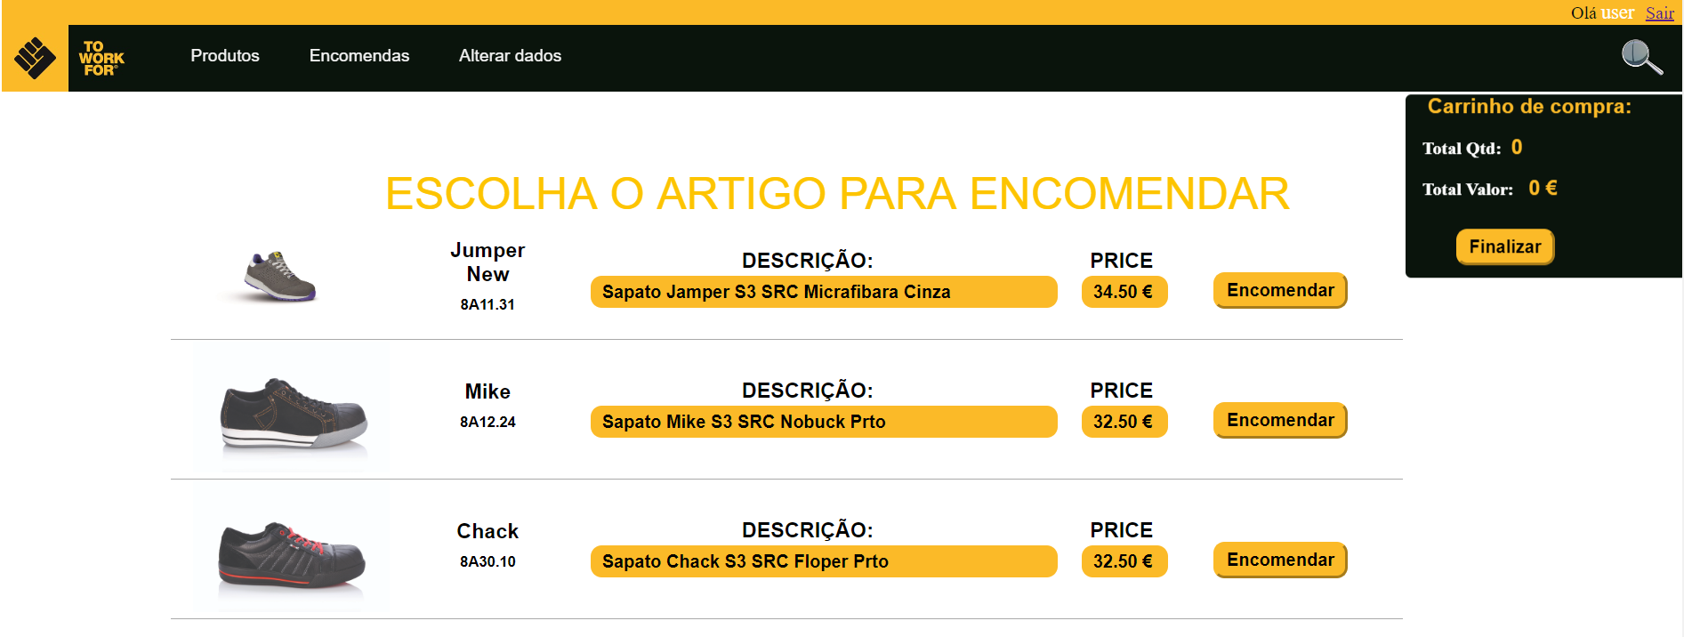

Filtrar pela barra de pesquisa:

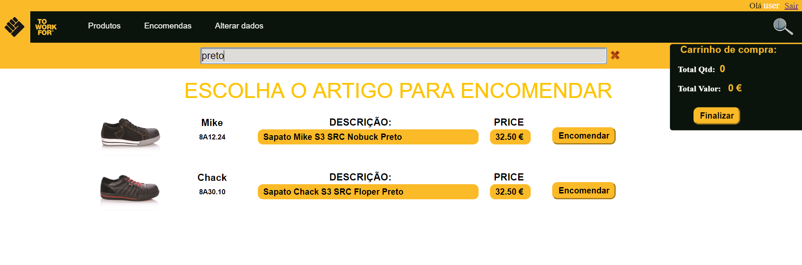

Ao clicar na botão “Encomendar” aparece os campos para preencher os tamanhos:

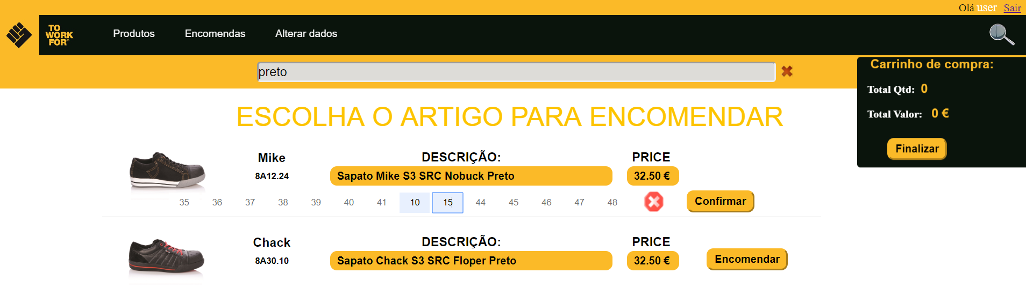

Depós de confirmar acrescente o artigo aos carrinha de compra:

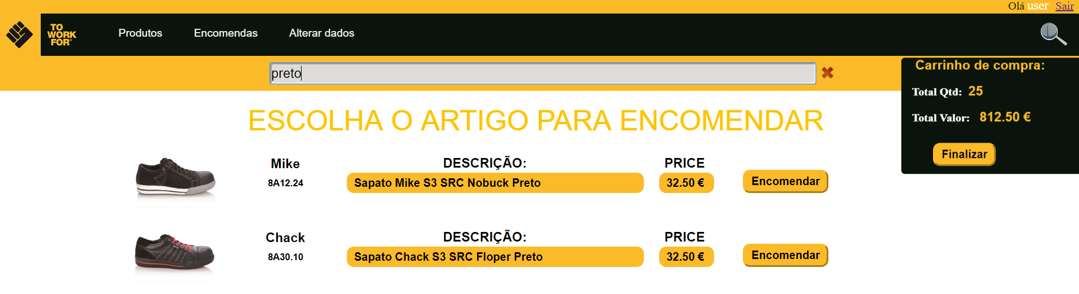

Na carrinha de compra podemos alterar ou eliminar os artigos e finalizar a compra.

